省重点实验室申报填写说明
一、项目负责人账号登录科技管理信息系统（https://kjgl.kjt.yn.gov.cn/egrantweb/index），点击右侧的平台认定运行管理应用，进入重点实验室认定应用。
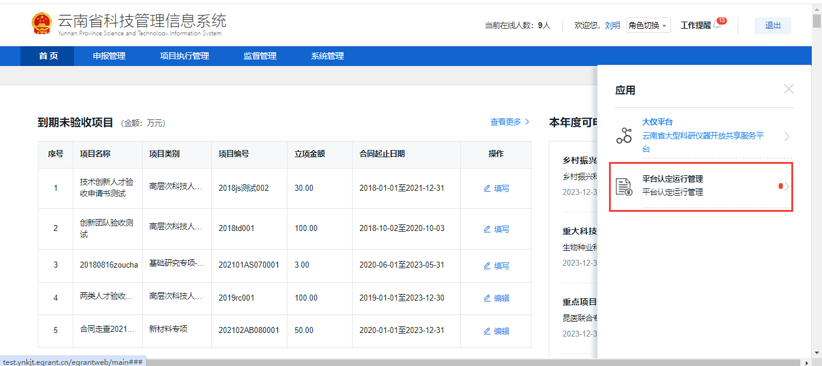

二、进入平台认定运行管理应用，选择认定申请，点击新增认定申请按钮，进去选择认定申请页面。
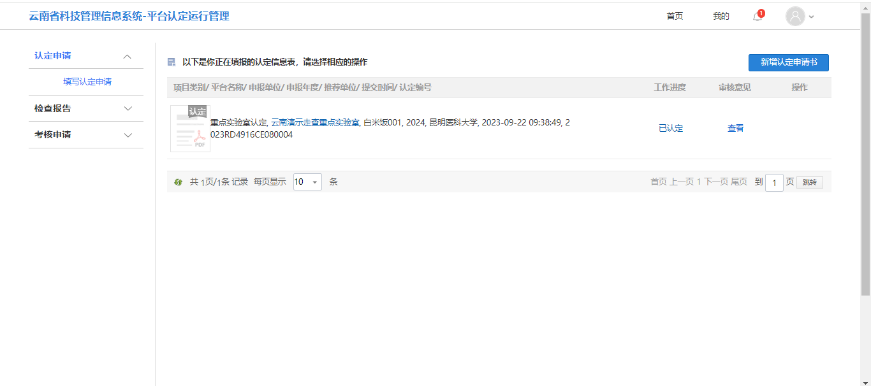

三、选择重点实验室认定，点击填写，即可进去填写认定申请书页面。

